|  |  |
| --- | --- |
| **E:\!Кафедра ПИКС\Логотип БГУИР\Символика.jpg** | **E:\!Кафедра ПИКС\Логотип ПИКС\17 мая 2013\Логотип ПИКС_3.jpg** |

**ВОПРОСЫ К ЭКЗАМЕНУ**

**по дисциплине**

**«МАТЕМАТИЧЕСКИЕ МЕТОДЫ  
В ПРОГРАММИРОВАНИИ»**

**Весенний семестр 2019-2020 учебного года**

**Специальности 1-39 03 02 «Программируемые мобильные системы»**

**(группы 813801-813802)**

**Направление специальности 1-40 05 01-10 «Информационные  
системы и технологии (в бизнес-менеджменте)»**

**(группы 814301-814303)**

1. Архитектура ARM Cortex-M4: основные структурные блоки
2. Архитектура ARM Cortex-M4: шинная структура
3. Архитектура ARM Cortex-M4: дерево сигналов тактирования
4. Архитектура ARM Cortex-M4: регистровая модель
5. Архитектура ARM Cortex-M4: модель памяти
6. Управление портами ввода-вывода общего назначения в ARM Cortex-M4
7. Программирование интерфейса I2C в ARM Cortex-M4
8. Программирование интерфейса SPI в ARM Cortex-M4
9. Программирование интерфейса I2S в ARM Cortex-M4
10. Программирование универсального контроллера статической памяти в ARM Cortex-M4
11. Создание и обработка пользовательского интерфейса в микроконтроллерной системе
12. Программирование блока прямого доступа к памяти в ARM Cortex-M4
13. Обработка прерываний и управление контроллером вложенных векторов прерываний в ARM Cortex-M4
14. Интерфейсы управления цифровой видеокамерой
15. Интерфейсы управления аудиокодеком
16. Математические основы Фурье-преобразования
17. Алгоритмы двух-, четырёх-, и восьми- точечного быстрого Фурье-преобразования с прореживанием по частоте
18. Алгоритмы двух-, четырёх-, и восьми- точечного быстрого Фурье-преобразования с прореживанием по времени
19. Алгоритм шестнадцатиточечного быстрого преобразования Фурье с прореживанием по частоте
20. Алгоритм шестнадцатиточечного быстрого преобразования Фурье с прореживанием по времени
21. Математическая модель цифрового фильтра как линейной системы
22. Математическая модель амплитудно-импульсной модуляции
23. Математическая модель частотно-импульсной модуляции
24. Математическая модель фазоимпульсной модуляции
25. Математическая модель широтно-импульсной модуляции
26. Алгоритмы преобразования форматов PDM ↔ PCM
27. Принципы формирования и представления изображений: цветовая система RGB
28. Принципы формирования и представления изображений: цветовая система HSL
29. Принципы формирования и представления изображений: цветовая система CMYK
30. Принципы формирования и представления изображений: цветовая система МКО
31. Принципы формирования и представления изображений: цветовая модель sRGB
32. Принципы формирования и представления изображений: цветовая система YCbCr
33. Форматы хранения изображений: формат BMP
34. Форматы хранения изображений: формат JPEG
35. Форматы хранения изображений: формат RAW
36. Алгоритм быстрого прямого дискретного косинусного преобразования в JPEG
37. Алгоритмы построения гистограмм изображений: покомпонентная гистограмма
38. Алгоритмы построения гистограмм изображений: цветовая гистограмма
39. Спектральный анализ изображений: двумерное дискретное преобразование Фурье
40. Основные этапы обработки изображений
41. Алгоритмы цифровой фильтрации изображений: гамма-коррекция
42. Компенсация муар-эффекта на изображениях
43. Препарирование изображений: пороговая обработка
44. Препарирование изображений: яркостный срез без сохранения фона
45. Препарирование изображений: яркостный срез с сохранением фона
46. Препарирование изображений: неполная пороговая обработка
47. Математические методы и алгоритмы преобразования гистограмм: равномерная эквализация
48. Математические методы и алгоритмы преобразования гистограмм: экспоненциальная эквализация
49. Математические методы и алгоритмы преобразования гистограмм: эквализация по Рэлею
50. Математические методы и алгоритмы преобразования гистограмм: эквализация степени 2/3
51. Математические методы и алгоритмы преобразования гистограмм: гиперболическая эквализация
52. Контрастное масштабирование изображений: линейное контрастирование
53. Контрастное масштабирование изображений: контрастирование на сером фоне
54. Контрастное масштабирование изображений: пилообразное контрастирование
55. Контрастное масштабирование изображений: экспоненциальное контрастирование
56. Алгоритмы цифровой фильтрации изображений: линейная фильтрация шумов
57. Алгоритмы цифровой фильтрации изображений: медианная фильтрация шумов
58. Математическое обоснование алгоритмов сегментации изображений
59. Этапы выделения контуров на изображениях
60. Выделение контуров на изображениях: градиентный метод
61. Выделение контуров на изображениях: метод оператора Лапласа
62. Выделение контуров на изображениях: метод согласования
63. Выделение контуров на изображениях: операторы Превитта и Собела
64. Выделение контуров на изображениях: основные метрические характеристики объектов изображений
65. Основные метрические характеристики объектов изображений с выделенными контурами: цепные коды
66. Основные метрические характеристики объектов изображений с выделенными контурами: приближённое вычисление площади и периметра
67. Основные метрические характеристики объектов изображений с выделенными контурами: формулы Дуды
68. Основные метрические характеристики объектов изображений с выделенными контурами: вычисление толщины
69. Основные метрические характеристики объектов изображений с выделенными контурами: энергетический и геометрический центры
70. Реализация алгоритмов сегментации изображений в реальном масштабе времени
71. Реализация алгоритмов выделения контуров в реальном масштабе времени

Вопросы подготовил:

кандидат технических наук,

доцент кафедры ПИКС

РОЛИЧ Олег Чеславович

|  |  |
| --- | --- |
| **E:\!Кафедра ПИКС\Логотип БГУИР\Символика.jpg** | **E:\!Кафедра ПИКС\Логотип ПИКС\17 мая 2013\Логотип ПИКС_3.jpg** |

**ЗАДАЧИ К ЭКЗАМЕНУ**

**по дисциплине**

**«МАТЕМАТИЧЕСКИЕ МЕТОДЫ  
В ПРОГРАММИРОВАНИИ»**

**Весенний семестр 2017-2018 учебного года**

**Специальности 1-39 03 02 «Программируемые мобильные системы»**

**(группы 613801-613802)**

**Направление специальности 1-40 05 01-10 «Информационные  
системы и технологии (в бизнес-менеджменте)»**

**(группы 614301-614302)**

1 – 8. Чему равны идентификаторы адресуемых устройств в следующих импульсных пакетах? Подключены ли адресуемые устройства к шине?

1. 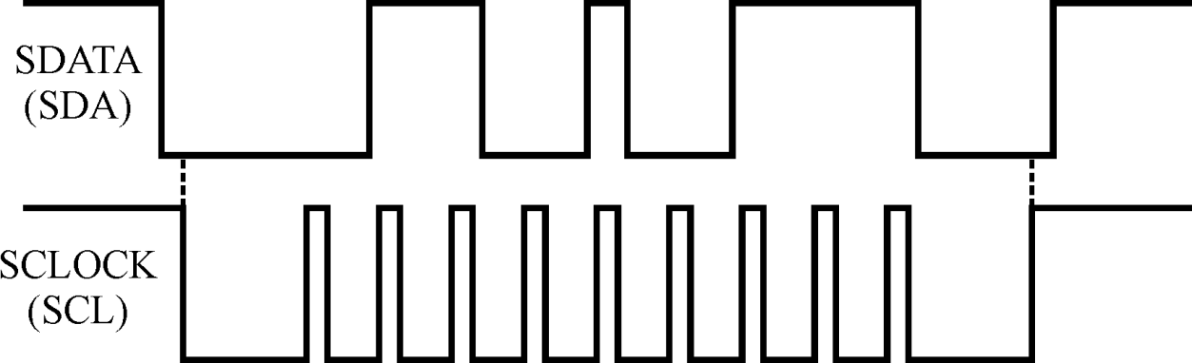
2. 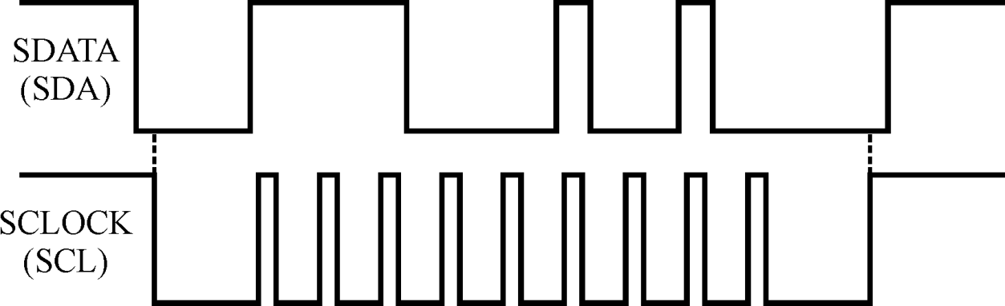
3. 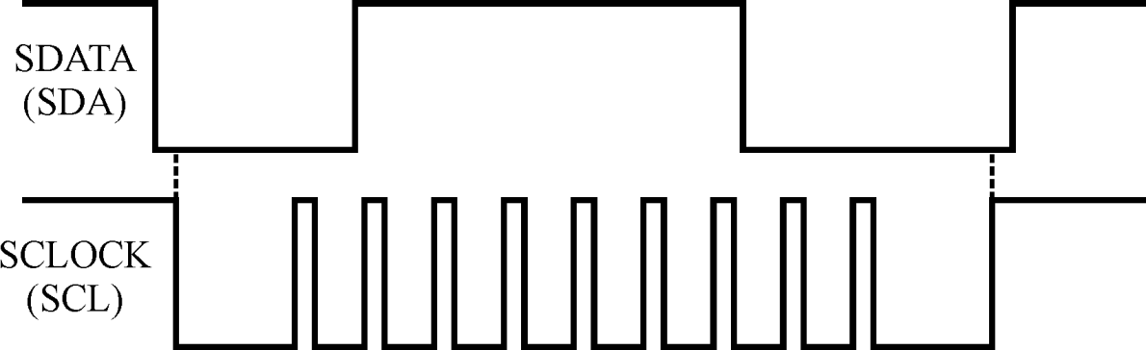
4. 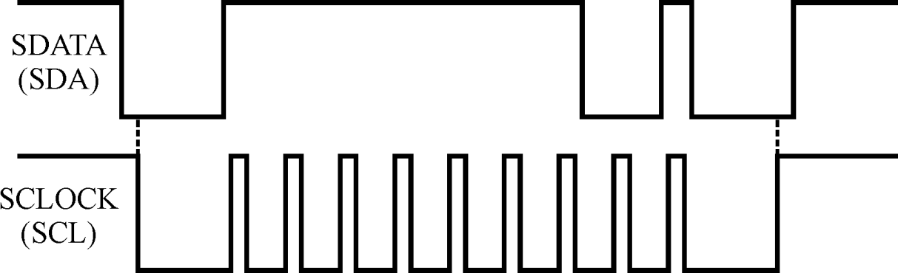
5. 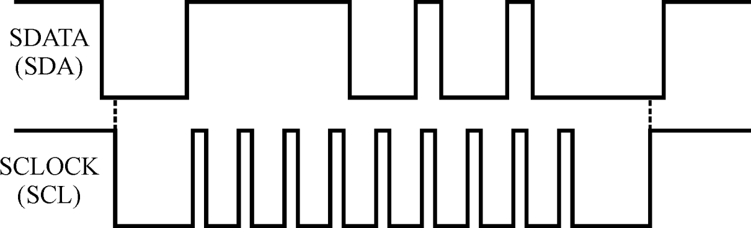
6. 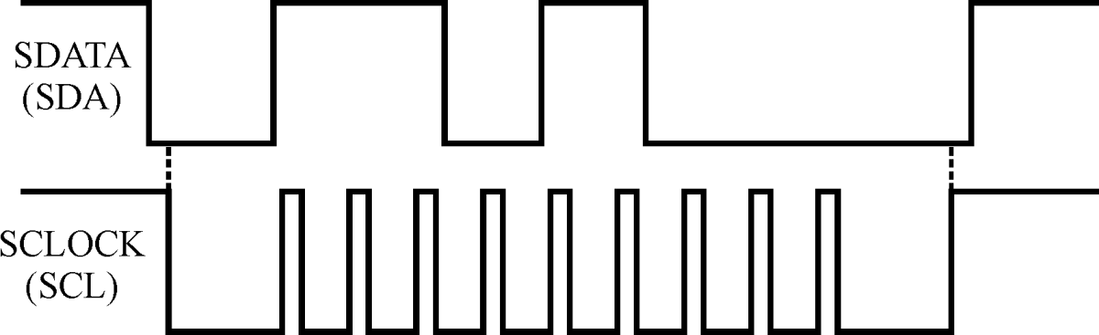
7. 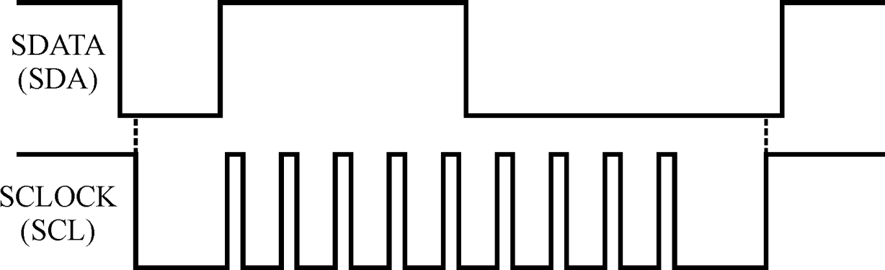
8. 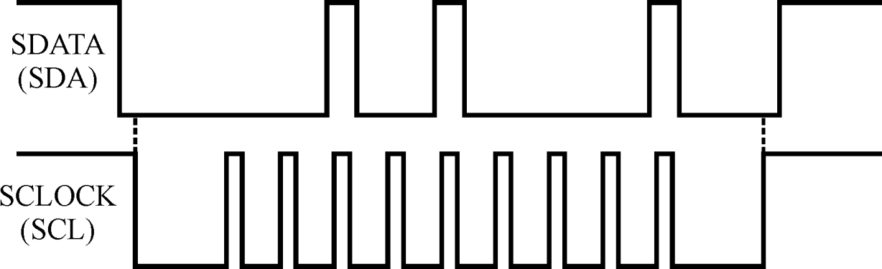

9 – 16. Выделите байты данных, передаваемых по шине I2C, согласно следующим осциллограммам:

1. 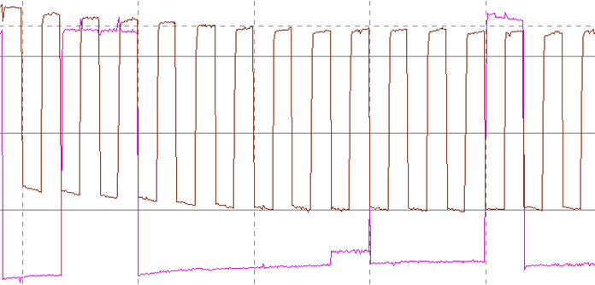
2. 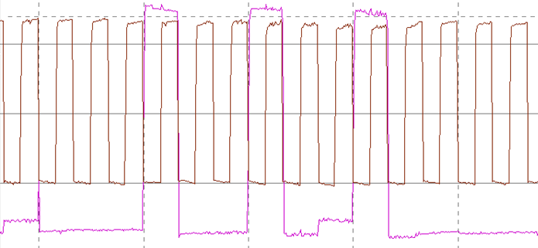
3. 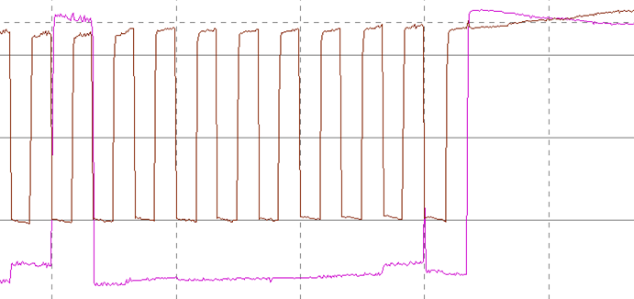
4. 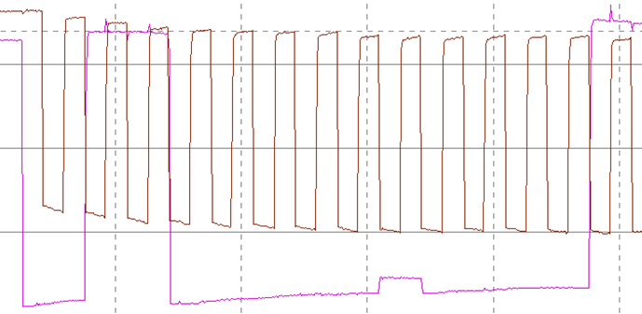
5. 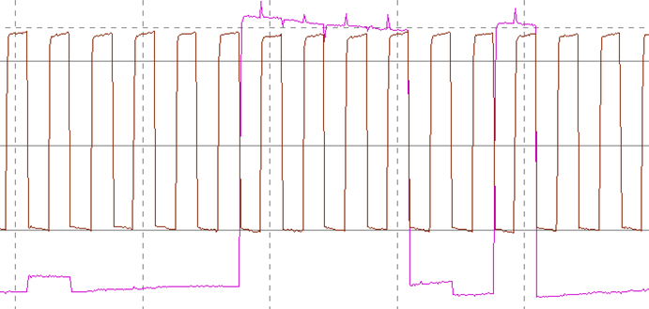
6. 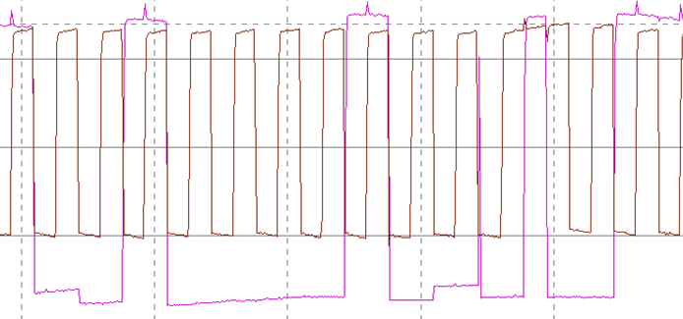
7. 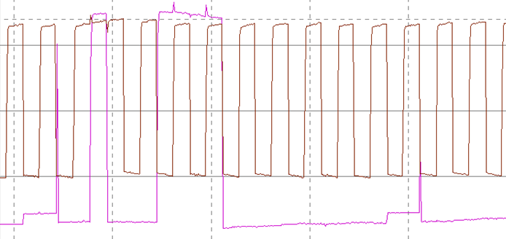
8. 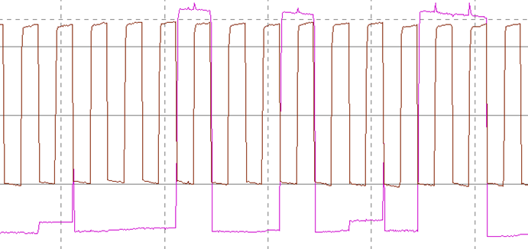
9. – 24. Представьте следующие шестнадцатеричные числа в виде импульсных последовательностей для шины I2C:
10. 0x6E 18) 0x47 19) 0xC9 20) 0xAD
11. 0xF1 22) 0x2D 23) 0x9B 24) 0x63

25 – 32. Декодируйте последовательности чисел, передаваемые по шине I2S в формате стандарта Philips

1. 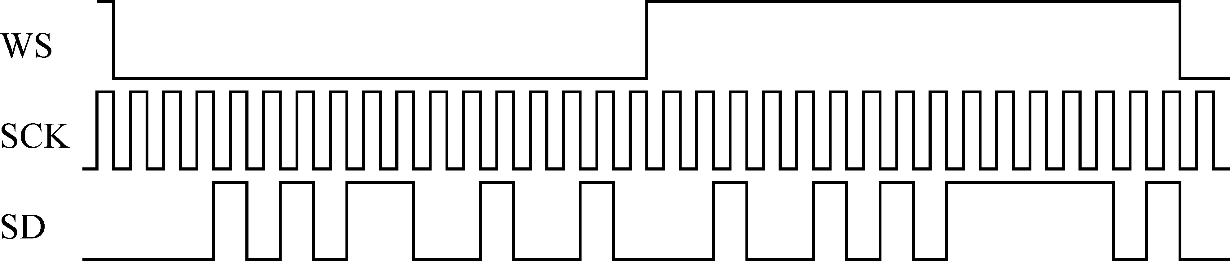
2. 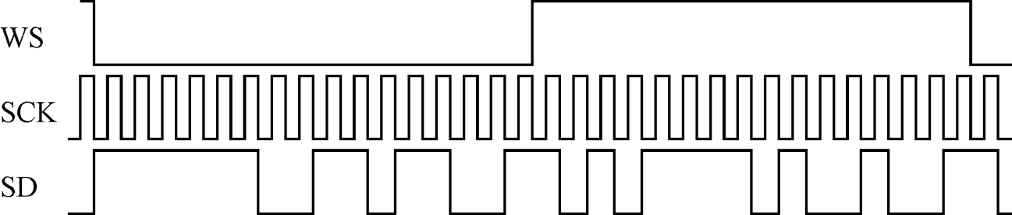
3. 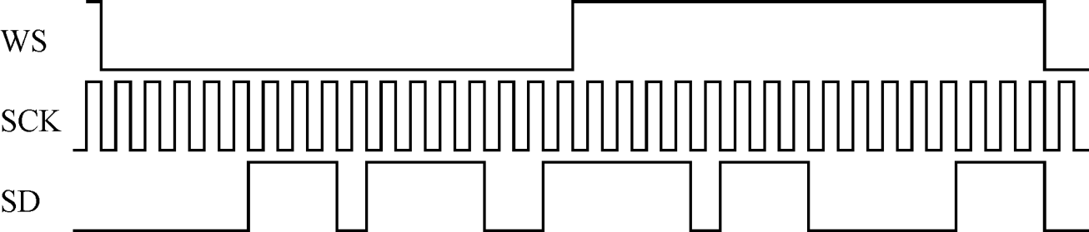
4. 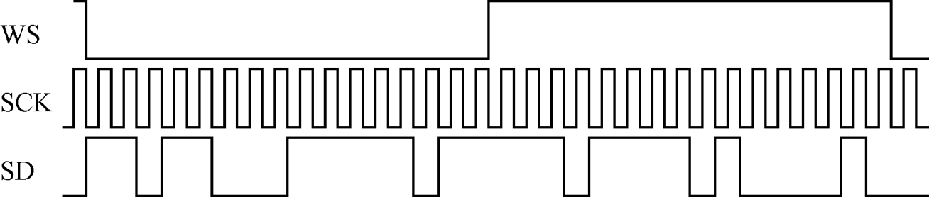
5. 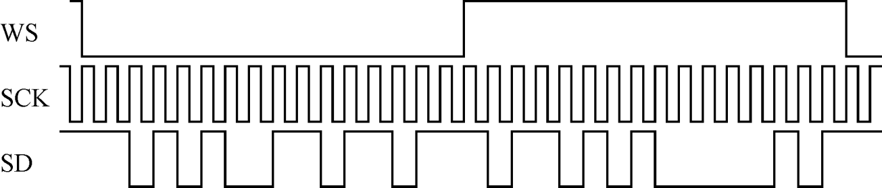
6. 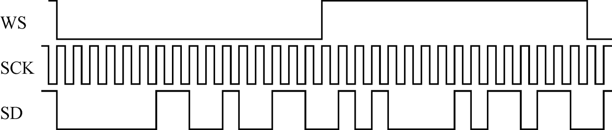
7. 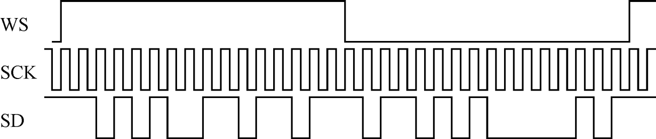
8. 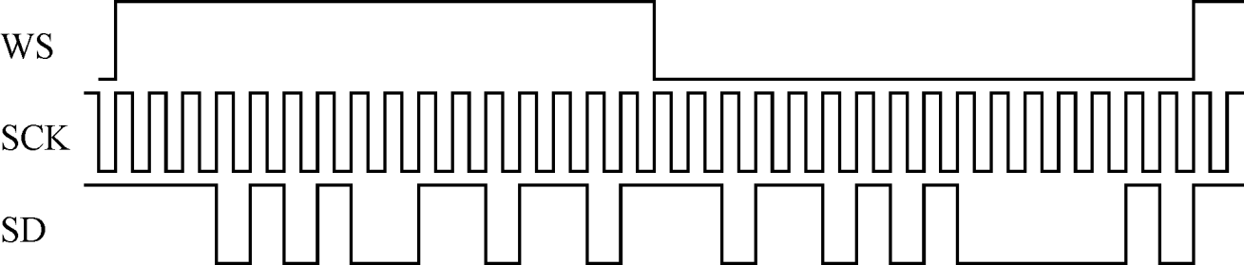

33. Докажите, что для дискретного преобразования Фурье, записанного в виде:



и действительных значений *fk* справедливы равенства:





34. Докажите, что , где Ф() – оператор дискретного Фурье-преобразования, *m, n* – частота, *m* = *const* ***N*0**, *m* = 0, 1, 2, …, (*N* – 1), *n* = 0, 1, 2, …, (*N* – 1)

35. Докажите, что , где Ф() – оператор дискретного Фурье-преобразования, *m, n* – частота, *m* = *const* ***N*0**, *m* = 0, 1, 2, …, (*N* – 1), *n* = 0, 1, 2, …, (*N* – 1)

36. Докажите, что



где Ф() – оператор Фурье-преобразования, *ω* – частота

37. Докажите, что



где Ф() – оператор Фурье-преобразования, *ω* – частота

38. Докажите, что



где Ф() – оператор Фурье-преобразования, ω – частота

39 – 45. Рассчитайте передаточные функции, АЧХ и ФЧХ следующих фильтров как линейных звеньев:

39) 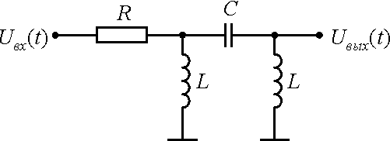

40) 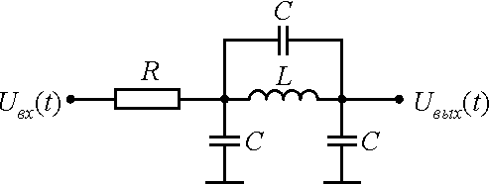

41) 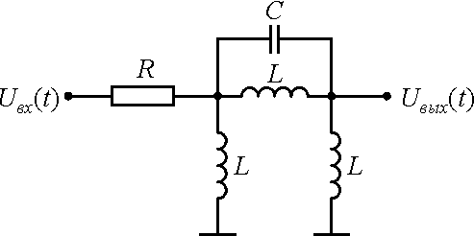

42) 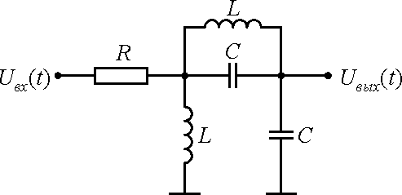

43) 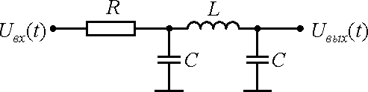  
*R* = 0.1 Ом, *C* = 1 пФ, *L* = 3.9 нГн

44) 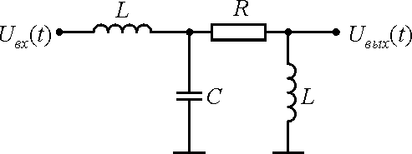

45) 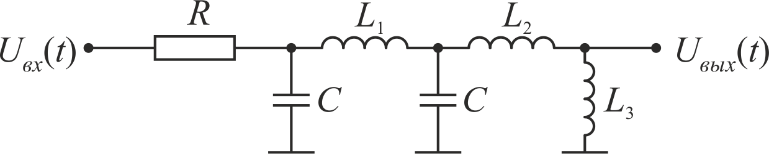  
*C* = 1 пФ, *L*1 = 2.7 нГн, *L*2 = 5.6 нГн, *L*3 = 6.8 нГн, *R* = 0.01 Ом

46. Докажите, что при последовательном соединении линейных звеньев их передаточные функции перемножаются

47. Докажите, что для звена, охваченного обратной связью, передаточная функция вычисляется по формуле: , где *Hп* – передаточная функция прямого звена, *HО.С.* – передаточная функция звена обратной связи

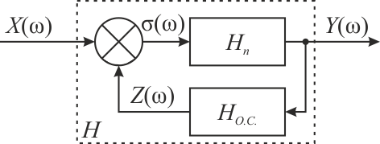

48 – 52. Вычислите циклическую свёртку следующих сигнальных выборок:

48) , 

49) , 

50) , 

51) , 

52) , 

53 – 57. Вычислите линейную свёртку сигнальных выборок, представленных в условиях задач 48 – 52.

58 – 66. Пропустите следующие частотно-импульсно-модулированные PDM-последовательности *S* через интегрирующий оконный фильтр *W* прямоугольной формы и размером *N*, и результат изобразите в виде графика в зависимости от индекса сдвига окна *W* внутри последовательности *S*:

58) *S* = (0 1 0 1 0 1 1 0 1 1 1 1 0 1 1 1 1 1 1 1 1 1 1 1 1 1 1 1 1 1 1 1), *N* = 4

59) *S* = (0 1 0 1 0 1 1 0 1 1 1 1 0 1 1 1 1 1 1 1 1 1 1 1 1 1 1 1 1 1 1 1), *N* = 8

60) *S* = (0 1 0 1 0 1 1 0 1 1 1 1 0 1 1 1 1 1 1 1 1 1 1 1 1 1 1 1 1 1 1 1), *N* = 16

61) *S* = (1 1 0 1 1 1 1 1 1 0 1 1 0 1 1 0 1 0 1 0 1 0 0 1 0 0 1 0 0 0 0 0), *N* = 4

62) *S* = (1 1 0 1 1 1 1 1 1 0 1 1 0 1 1 0 1 0 1 0 1 0 0 1 0 0 1 0 0 0 0 0), *N* = 8

63) *S* = (1 1 0 1 1 1 1 1 1 0 1 1 0 1 1 0 1 0 1 0 1 0 0 1 0 0 1 0 0 0 0 0), *N* = 16

64) *S* = (0 1 0 0 0 0 0 0 0 0 0 0 0 0 0 0 0 0 0 0 0 0 0 1 0 0 0 0 1 0 0 1), *N* = 4

65) *S* = (0 1 0 0 0 0 0 0 0 0 0 0 0 0 0 0 0 0 0 0 0 0 0 1 0 0 0 0 1 0 0 1), *N* = 8

66) *S* = (0 1 0 0 0 0 0 0 0 0 0 0 0 0 0 0 0 0 0 0 0 0 0 1 0 0 0 0 1 0 0 1), *N* = 16

67 – 72. Представьте следующие цифровые сигналы *S* в импульсно-плотностном формате с учётом прямоугольного окна длиной *N*:

67) *S* = (1.0, 0.5, 0.0, 0.5, 1.0, 0.5, 0.0, 0.5, 1.0, 0.5, 0.0, 0.5, 1.0, 0.5, 0.0, 0.5,  
1.0, 0.5, 0.0, 0.5, 1.0, 0.5, 0.0, 0.5, 1.0, 0.5, 0.0, 0.5, 1.0, 0.5, 0.0, 0.5), *N* = 4

68) *S* = (1.0000, 0.8536, 0.5000, 0.1464, 0.0000, 0.1464, 0.5000, 0.8536,  
1.0000, 0.8536, 0.5000, 0.1464, 0.0000, 0.1464, 0.5000, 0.8536,  
1.0000, 0.8536, 0.5000, 0.1464, 0.0000, 0.1464, 0.5000, 0.8536,  
1.0000, 0.8536, 0.5000, 0.1464, 0.0000, 0.1464, 0.5000, 0.8536), *N* = 8

69) *S* = (1, 0, 1, 0, 1, 0, 1, 0, 1, 0, 1, 0, 1, 0, 1, 0,  
1, 0, 1, 0, 1, 0, 1, 0, 1, 0, 1, 0, 1, 0, 1, 0), *N* = 4

70) *S* = (1.0000, 0.1464, 0.5000, 0.8536, 0.0000, 0.8536, 0.5000, 0.1464,  
1.0000, 0.1464, 0.5000, 0.8536, 0.0000, 0.8536, 0.5000, 0.1464,  
1.0000, 0.1464, 0.5000, 0.8536, 0.0000, 0.8536, 0.5000, 0.1464,  
1.0000, 0.1464, 0.5000, 0.8536, 0.0000, 0.8536, 0.5000, 0.1464), *N* = 8

71) *S* = (1.00000, 0.69130, 0.14640, 0.03806, 0.50000, 0.96190, 0.85360, 0.30870,  
0.00000, 0.30870, 0.85360, 0.96190, 0.50000, 0.03806, 0.14640, 0.69130,  
1.00000, 0.69130, 0.14640, 0.03806, 0.50000, 0.96190, 0.85360, 0.30870,  
0.00000, 0.30870, 0.85360, 0.96190, 0.50000, 0.03806, 0.14640, 0.69130), *N* = 16

72) *S* = (1.00000, 0.30870, 0.14640, 0.96190, 0.50000, 0.03806, 0.85360, 0.69130,  
0.00000, 0.69130, 0.85360, 0.03806, 0.50000, 0.96190, 0.14640, 0.30870,  
1.00000, 0.30870, 0.14640, 0.96190, 0.50000, 0.03806, 0.85360, 0.69130,  
0.00000, 0.69130, 0.85360, 0.03806, 0.50000, 0.96190, 0.14640, 0.30870), *N* = 16

73 – 78. Постройте АЧХ и ФЧХ цифровых сигналов *S*[*N*], заданных в следующем виде, с учётом прямоугольного окна длиной *N*, *n* = 0, 1, 2, …, (*N* – 1):

73) 

74) 

75) 

76) 

77) 

78) 

79 – 82. Вычислите и постройте одномерные гистограммы для следующих целочисленных массивов:

79) *S* = (–1, –2, 0, –1, 1, 2, 2, –2, 1, 0, –1, –1, –1, 2, 0, 2, 2, –2, 1, –2, 0, 0, 3, –2)

80) *S* = (1, –1, 0, 3, 1, –2, –2, –2, 1, 0, –1, 1, –1, –2, 0, –2, 2, –2, 1, –2, 0, 0, –3, –2)

81)  82) 

83 – 90. Вычислите и постройте одномерные гистограммы для следующих вещественных массивов с учётом количества *Q* ячеек гистограммной сетки:

83) *S* = (–0.10, –1.20, 0.10, –0.15, 0.17, 0.20, 0.21, –2.12, 1.14, 0.01, –1.13, –1.00, –1.05, 2.03, 0.02, 2.05, 1.99, –2.06, 1.95, –2.37, 0.19, 0.87, 3.63, –2.48), *Q* = 4

84) *S* = (–0.10, –1.20, 0.10, –0.15, 0.17, 0.20, 0.21, –2.12, 1.14, 0.01, –1.13, –1.00, –1.05, 2.03, 0.02, 2.05, 1.99, –2.06, 1.95, –2.37, 0.19, 0.87, 3.63, –2.48), *Q* = 5

85) *S* = (–0.10, –1.20, 0.10, –0.15, 0.17, 0.20, 0.21, –2.12, 1.14, 0.01, –1.13, –1.00, –1.05, 2.03, 0.02, 2.05, 1.99, –2.06, 1.95, –2.37, 0.19, 0.87, 3.63, –2.48), *Q* = 6

86) *S* = (–0.10, –1.20, 0.10, –0.15, 0.17, 0.20, 0.21, –2.12, 1.14, 0.01, –1.13, –1.00, –1.05, 2.03, 0.02, 2.05, 1.99, –2.06, 1.95, –2.37, 0.19, 0.87, 3.63, –2.48), *Q* = 7

87) , *Q* = 4

88) , *Q* = 5

89) , *Q* = 6

90) , *Q* = 7

91 – 94. Вычислите цветовые гистограммы для заданных матриц красной *R*, зелёной *G* и синей *B* компонент изображения с учётом количества (*Qx* x *Qy*) горизонтальной и вертикальной ячеек гистограммной сетки:

91) , , , *Qx* = 1, *Qy* = 4

92) , , , *Qx* = 2, *Qy* = 2

93) , , , *Qx* = 4, *Qy* = 1

94) , , , *Qx* = 4, *Qy* = 4

95 – 98. Постройте гистограммы яркостной составляющей *Y* изображения в двух вариантах:

* исходно заданного;
* линейно контрастированного

с учётом разрядности *q* представления цветового компонента. Сделайте вывод в отношении подобия формы двух гистограмм и их линейчатости

95) , *q* = 3 96) , *q* = 4

97) , *q* = 3 98) , *q* = 4

99 – 102. Постройте гистограммы распределения длительности импульсов низкого и высокого уровней для следующих сигналов:

99) 

100) 

101) 

102) 

103 – 106. Постройте гистограммы распределения скважности для импульсных последовательностей заданий 99 – 102 при количестве ячеек гистограммной сетки *Q* = 4:

107) Поясните работу процедур горизонтального ***DCTPassStrings()*** и вертикального ***DCTPassColumns()*** быстрого прямого дискретного косинусного преобразования, применяемого в JPEG

**typedef int** DCTELEM;

**#define** DCTSIZE (8)

**#define** CONST\_BITS (8)

**#define** FIX\_0\_707106781 ((int32\_t) 181) /\* cos(pi/4) \*/

**#define** FIX\_0\_382683432 ((int32\_t) 98) /\* cos(3\*pi/8) \*/

**#define** FIX\_0\_5411961 ((int32\_t)139) /\* cos(pi/8) - cos(3\*pi/8) \*/

**#define** FIX\_1\_306562965 ((int32\_t)334) /\*cos(pi/8) + cos(3\*pi/8) \*/

**#define** DESCALE(x,n) ((x)>>(n))

**#define** MULTIPLY(var,const) ((DCTELEM) DESCALE((var)\*(const), CONST\_BITS))

**#define** DCTPhases\_2\_5() \

tmp1[0] = tmp0[0] + tmp0[3]; /\* phase 2 \*/ \

tmp1[1] = tmp0[1] + tmp0[2]; \

tmp1[2] = tmp0[1] - tmp0[2]; \

tmp1[3] = tmp0[0] - tmp0[3]; \

tmp1[4] = tmp0[4] + tmp0[5]; \

tmp1[5] = tmp0[5] + tmp0[6]; \

tmp1[6] = tmp0[6] + tmp0[7]; \

\

tmp2[0] = tmp1[2] + tmp1[3]; /\* phase 3 \*/ \

tmp2[1] = tmp1[4] - tmp1[6]; \

\

tmp3[0] = MULTIPLY ( tmp2[0], FIX\_0\_707106781 ); /\* phase 4 \*/ \

tmp3[1] = MULTIPLY ( tmp1[4], FIX\_0\_5411961 ); \

tmp3[2] = MULTIPLY ( tmp1[5], FIX\_0\_707106781 ); \

tmp3[3] = MULTIPLY ( tmp1[6], FIX\_1\_306562965 ); \

tmp3[4] = MULTIPLY ( tmp2[1], FIX\_0\_382683432 ); \

\

tmp4[0] = tmp3[1] + tmp3[4]; /\* phase 5 \*/ \

tmp4[1] = tmp3[2] + tmp0[7]; \

tmp4[2] = tmp3[3] + tmp3[4]; \

tmp4[3] = tmp3[2] - tmp0[7]; \

/\*

\* Perform the forward DCT on one block of samples.

\*/

/\* DCT pass: process rows or columns. \*/

**static inline void** **DCTPassStrings** ( DCTELEM dct[DCTSIZE][DCTSIZE] ) {

DCTELEM tmp0[DCTSIZE], tmp1[7], tmp2[2], tmp3[5], tmp4[4];

uint8\_t i = DCTSIZE;

DCTELEM (\*pDCT\_STCL)[DCTSIZE] = (DCTELEM (\*)[DCTSIZE])dct;

DCTELEM \* pDCT;

**do** {

pDCT = (DCTELEM \*)pDCT\_STCL;

pDCT\_STCL++;

{

DCTELEM l, r;

**#define** GET\_tmp(X, ldisp, rdisp, left, right) { \

l = X[ldisp]; \

r = X[rdisp]; \

left = l+r; \

right = l-r; \

}

GET\_tmp ( pDCT, 0, 7, tmp0[0], tmp0[7] ); /\* phase 1 \*/

GET\_tmp ( pDCT, 1, 6, tmp0[1], tmp0[6] );

GET\_tmp ( pDCT, 2, 5, tmp0[2], tmp0[5] );

GET\_tmp ( pDCT, 3, 4, tmp0[3], tmp0[4] );

**#undef** GET\_tmp

}

DCTPhases\_2\_5();

pDCT[0] = (tmp1[0] + tmp1[1]); /\* phase 6 \*/

pDCT[4] = (tmp1[0] - tmp1[1]);

pDCT[2] = (tmp1[3] + tmp3[0]);

pDCT[6] = (tmp1[3] - tmp3[0]);

pDCT[3] = -(tmp4[0] + tmp4[3]);

pDCT[5] = (tmp4[0] - tmp4[3]);

pDCT[1] = (tmp4[1] + tmp4[2]);

pDCT[7] = (tmp4[1] - tmp4[2]);

} **while** (--i);

}

**static inline void** **DCTPassColumns** ( DCTELEM dct[DCTSIZE][DCTSIZE] ) {

DCTELEM tmp0[DCTSIZE], tmp1[7], tmp2[2], tmp3[5], tmp4[4];

uint8\_t i = DCTSIZE;

DCTELEM \* pDCT\_STCL = (DCTELEM \*)dct;

DCTELEM (\*pDCT)[DCTSIZE];

**do** {

pDCT = (DCTELEM (\*)[DCTSIZE])pDCT\_STCL;

pDCT\_STCL++;

{

DCTELEM l, r;

**#define** GET\_tmp(X, ldisp, rdisp, left, right) { \

l = \*(DCTELEM \*)(X + ldisp); \

r = \*(DCTELEM \*)(X + rdisp); \

left = l+r; \

right = l-r; \

}

GET\_tmp ( pDCT, 0, 7, tmp0[0], tmp0[7] ); /\* phase 1 \*/

GET\_tmp ( pDCT, 1, 6, tmp0[1], tmp0[6] );

GET\_tmp ( pDCT, 2, 5, tmp0[2], tmp0[5] );

GET\_tmp ( pDCT, 3, 4, tmp0[3], tmp0[4] );

**#undef** GET\_tmp

}

DCTPhases\_2\_5();

\*(DCTELEM \*)(pDCT + 0)=(tmp1[0] + tmp1[1]); /\*phase 6\*/

\*(DCTELEM \*)(pDCT + 4) = (tmp1[0] - tmp1[1]);

\*(DCTELEM \*)(pDCT + 2) = (tmp1[3] + tmp3[0]);

\*(DCTELEM \*)(pDCT + 6) = (tmp1[3] - tmp3[0]);

\*(DCTELEM \*)(pDCT + 3) = -(tmp4[0] + tmp4[3]);

\*(DCTELEM \*)(pDCT + 5) = (tmp4[0] - tmp4[3]);

\*(DCTELEM \*)(pDCT + 1) = (tmp4[1] + tmp4[2]);

\*(DCTELEM \*)(pDCT + 7) = (tmp4[1] - tmp4[2]);

} **while** (--i);

}

Задачи повышенной сложности, выполняемые либо на микроконтроллерной платформе STM32F4-Discovery или STM32F3Discovery, или nRF52840-Dongle, или ESP32-CAM, или Raspberry PI, или Orange PI, или BeagleBone, или Arduino, или на иных аналогичных платформах

1. Спектроанализатор сигналов микрофона (с визуализацией спектрограммы)
2. Спектроанализатор сигналов акселерометра (с визуализацией спектрограммы)
3. Спектроанализатор сигналов яркостной составляющей определённого фотоэлемента видеокамеры (с визуализацией спектрограммы)
4. Спектроанализатор сигналов сенсорной панели (с визуализацией спектрограммы)
5. Статистический анализатор сигналов микрофона (с визуализацией двухмерной гистограммы)
6. Статистический анализатор сигналов акселерометра (с визуализацией двухмерной гистограммы)
7. Статистический анализатор яркостных сигналов кадров видеокамеры (с визуализацией двухмерной гистограммы)
8. Статистический анализатор временных сигналов яркостной составляющей определённого фотоэлемента видеокамеры (с визуализацией двухмерной гистограммы)
9. Статистический анализатор сигналов сенсорной панели (с визуализацией двухмерной гистограммы)
10. Сканер штрих-кодов
11. Сканер QR-кодов

Задачи подготовил:

кандидат технических наук,

доцент кафедры ПИКС

РОЛИЧ Олег Чеславович